FAKULTA MATEMATIKY FYZIKY A INFORMATIKY UNIVERZITA KOMENSKÉHO

Softvér k optickému spektrometru s web kamerou

zimný semester 2017/2018

Radoslav Hečko  
Daniel Kisel  
Michal Singer  
Michal Plevka

**Obsah**

1 Špecifikácia vonkajších interfejsov 1

2 Diagramy 2

3 Používateľské rozhranie 3

**3.1** **Hlavné zobrazenie** 3

**3.2** **Zobrazenie v časti Kamera** 4

3.2.1 Zobrazenie v časti Nastavenia kamery 4

**3.3** **Zobrazenie v časti Meranie** 5

**3.4** **Zobrazenie v časti Kalibrácia** 6

**3.5** **Zobrazenie v časti Import** 7

**3.6** **Zobrazenie v časti Export** 7

4 Návrh implementácie 8

**3.7** **Rozdelenie technológií** 8

3.7.1 Technológie pre správu a tvorbu programu 8

3.7.2 Technológie pre tvorbu grafov 8

3.7.3 Technológie pre tvorbu používateľského rozhrania 8

**3.8** **Triedny diagram** 8

3.8.1 Rozdelenie na časti 8

**3.9** **Cieľové prostredie** 8

# **Špecifikácia vonkajších interfejsov**

**Spektrometer** je zariadenie ktoré cez štrbinu púšťa svetlo, za ňou sa nachádza mriežka, pomocou ktorej je svetlo rozložené na RGB zložky a samotné svetelné zložky zachytáva kamera, ktorá je za mriežkou.

Externé zariadenie, s ktorým aplikácia komunikuje je teda kamera spektrometra.

Zariadenie je pripojené k PC pomocou rozhrania USB 2.0 a komunikuje s ním cez driver,

ktorý sa po prvom pripojení spektrometra sám nainštaluje ( testované na OS Windows ).

Pre komunikáciu medzi aplikáciou a driverom kamery je použitý AForge.NET.

AForge.NET je open source C# framework, pôvodne vyvinutý Andrewom Kirillovom pre .NET Framework, navrhnutý pre vývojárov a výskumníkov v oblasti počítačového videnia a umelej inteligencie.

Pomocou frameworku AForge.NET je možné rozpoznať pripojené kamery a zvoliť si kameru, ktorá bude vstupným zariadením aplikácie.

Taktiež umožňuje prístup ku funkciám snímania obrázka, alebo sekvencie obrázkov

Aj nastaveniam kamery, ktoré kamera podporuje, ako napr.: k integračnej dobe – akumulácie náboja, rozlíšeniu snímky, zoomu, a ďalším.

Integračná doba – akumulácie náboja je parameter ktorým sa určuje akú dlhú dobu má kamera akumulovať náboj vytváraný dopadajúcim svetlom. Po jej uplynutí nastáva vyčítavanie hodnoty náboja zmeneného na výstupné napätie.

Šírka snímky, ktorá sa bude zobrazovať v GUI aplikácie by mala byť nastavená na 1280px.

Nasnímané obrázky je tiež možné vo formáte „.png“ uložiť do počítača na ručne zvolené, alebo programom predvolené miesto.

Pre korektné fungovanie aplikácie je potrebná kalibrácia spektrometra, pričom kalibračné body sú uvedené na samotnom zariadení spektrometra, ktoré môže používateľ ručne vložiť do aplikácie čo znamená, že bez zariadenia, pre ktoré je aplikácia určená by používanie aplikácie strácalo zmysel.

Pre vlastnú kalibráciu spektrometra je možné načítať do aplikácie súbor s kalibračnými údajmi. Jedná sa o „.txt“ súbor, v ktorom sú informácie o kalibrácií zapísané v dvoch stĺpcoch. V prvom stĺpci sú pixely, ku ktorým prislúchajú určité vlnové dĺžky, ktoré sú zapísane v druhom stĺpci súboru, aplikácia daný súbor načíta a pomocou týchto bodov vytvorí kalibračnú parabolu.

Pre plnohodnotnú interakciu medzi používateľom a aplikáciou je potrebné aby aplikácia vedela odchytávať a reagovať na korektné vstupy z klávesnice, alebo kliknutia myši na komponenty v GUI, ktoré sú na to určené

# **Diagramy**

# 

# **Používateľské rozhranie**

## **Hlavné zobrazenie**

Hlavný program zobrazuje bočný panel s navigáciou (menu), RGB graf, nasnímaný záznam z kamery (Camera record), možnosti prepájania medzi pixelmi a nanometrami pomocou select boxu (Display format). Možnosti na spúšťanie alebo zastavenie snímania tlačidlá Start, Stop v pravom hornom rohu. V pravom hornom rohu je okrem iného aj signalizácia stavu pripojenia kamery označenie Signal. Zobrazuje stav pripojenia kamery -zelené svetlo pripojená, červené svetlo neúspešné pripojenie kamery. Pomocou navigácie sa používateľ vie dostať k iným častiam programu, ktoré ponúkajú rozšírenú funkcionalitu.

Časti navigácie:

* Kamera
* Merania
* Kalibrácia
* Export
* Import
* Nastavenia kamery

Kliknutím na niektorý z odkazov v menu sa zobrazí rozšírený bočný panel s príslušnou funkcionalitou vybranej časti. Na skrytie panelu s rozšírenou funkcionalitou má používateľ možnosť stlačiť tlačidlo Menu, kedy sa vráti do zobrazenia Hlavný program a vie využiť väčšiu plochu ( viď Obrázok 2).

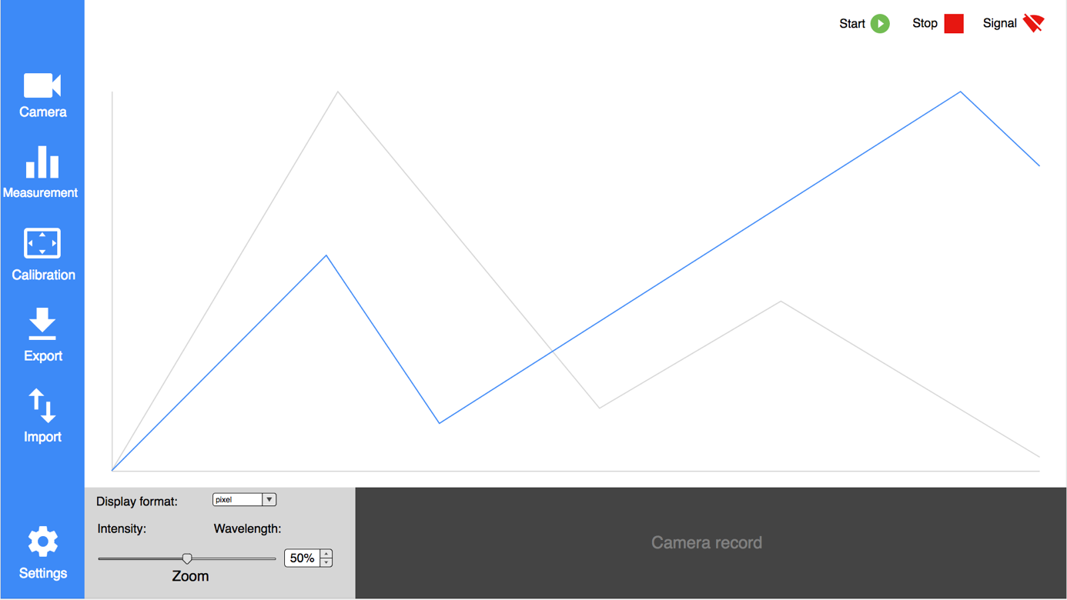

Obrázok - Hlavný program

## **Zobrazenie v časti Kamera**

Zobrazenie v časti Kamera ponúka používateľovi pohľad na nasnímanú celú snímku spektrometra (Záznam z kamery), v ktorej má možnosť vybrania riadku parameter Y a možnosť vybrania jeho okruhu parameter H (počet riadkov nad a pod y). Potvrdením tlačidla Set sa na RGB grafe zobrazia požadované údaje. Ďalšou možnosťou, ktorú časť kamera poskytuje, je možnosť nastavenia kamery. Po kliknutí na tlačidlo Camera Settings sa používateľovi zobrazí modálne okno s možnosťami nastavenia kamery ( viď Obrázok 3). Camera choice poskytuje používateľovi možnosť pripojenia kamery z ponuky select boxu.

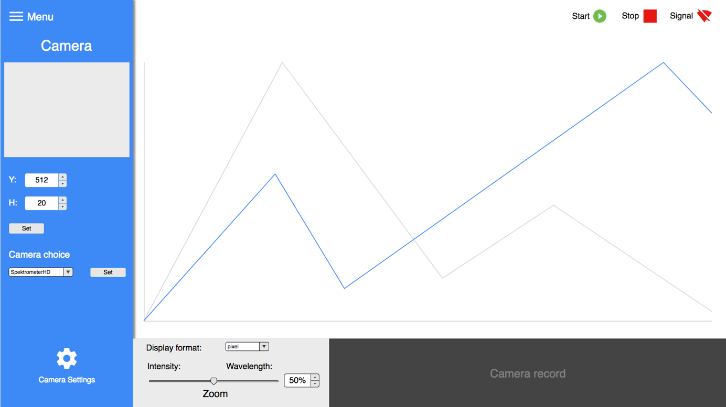

Obrázok - Obrazovka v časti Kamera

### **Zobrazenie v časti Nastavenia kamery**

Zobrazený stav programu po kliknutí na tlačidlo Camera Settings. Zobrazená ponuka nastavení kamery. Táto ponuka sa skladá z dvoch častí Video Proc Amp a Camera Control.  
  
Video Proc Amp je Windows Driver Model (WDM), ktorý slúži na konfigurujú kvalitu výsledného záznamu kamery. Obsahuje parametre (Backlight compensation, Brightness, Contrast, Gain, Gamma, Hue, Saturation, Sharpness, White balance).

Camera Control slúži na konfiguráciu samotnej kamery spektrometra. Patria sem parametre ako Exposure, Zoom a ďalšie.

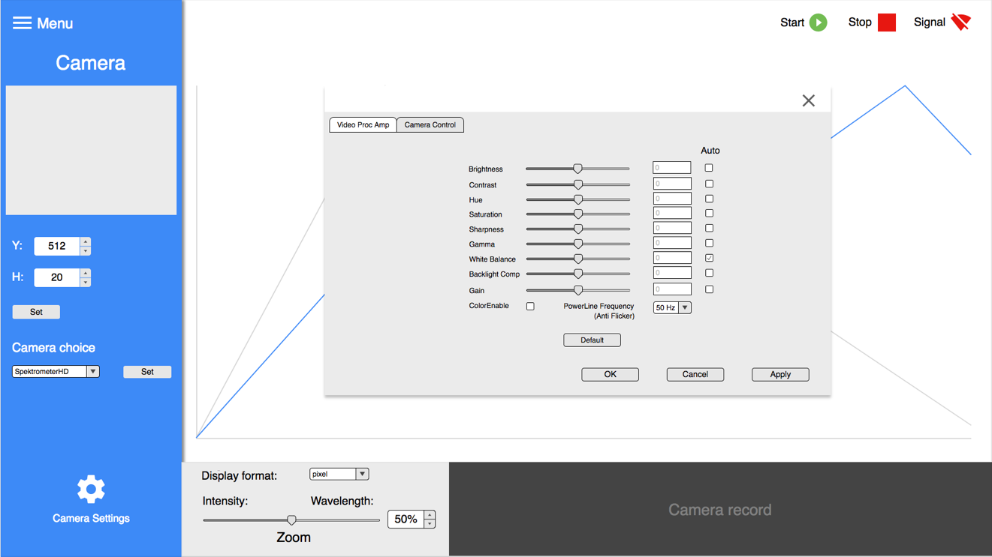

Obrázok - Zobrazenie Nastavenia kamery

Zobrazená ponuka nastavenia kamery v časti Camera Control. Používateľ si v tomto režime vie nastaviť dĺžku expozície a mnoho ďalších atribútov manuálne vyplnením textového poľa, pomocou slideru alebo má možnosť zvolenia automatického nastavenia.

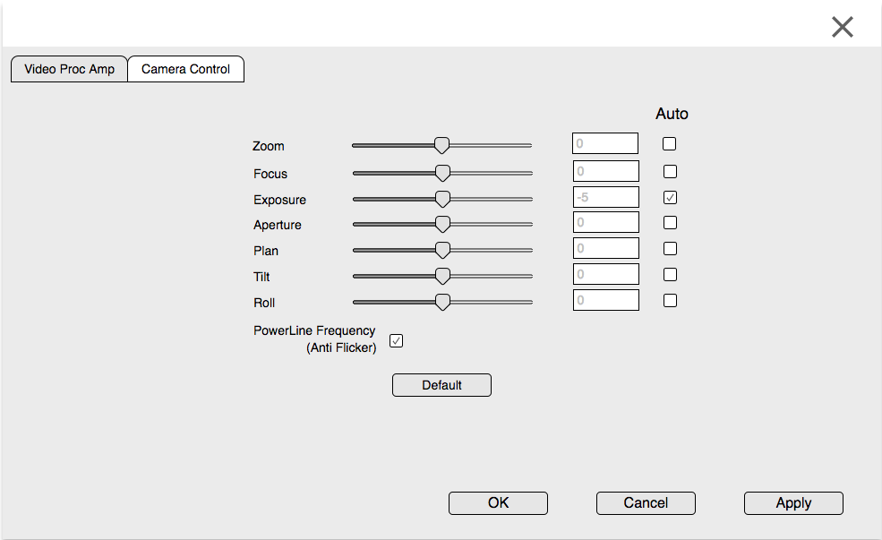

Obrázok - Nastavenia kamery 2

## **Zobrazenie v časti Meranie**

Časť Merania poskytuje používateľovi možnosti na zobrazenie lokálnych resp. globálneho maxima (Show peaks) a hodnôt vrcholov (Show values). Možnosť zobrazenia hodnôt vrcholov ponúka používateľovi manuálne nastaviť hodnotu, ktorú ak namerané hodnoty prekročia, tak sa na RGB grafe farebne zvýraznia všetky polohy vrcholov, ktoré zadanú hodnotu prekročujú. Taktiež je tu možnosť zobrazenie operácií nad nameraným spektrom, rozdiel (Substraction) a podiel (Division) pri týchto možnostiach si používateľ vyberie statický, ktorý sa odpočíta od aktuálneho (Substraction) možnosťou Insert image. Poslednou možnosťou v  zozname je možnosť vyplnenia plochy grafu farbami zvoleného výrezu (Fill chart). V tejto funkcionalite si používateľ musí najskôr vybrať farbu z RGB a po potvrdení výberu sa z grafu odfiltrujú ostatné farebné zložky a v grafe zostane iba vybraná farba.

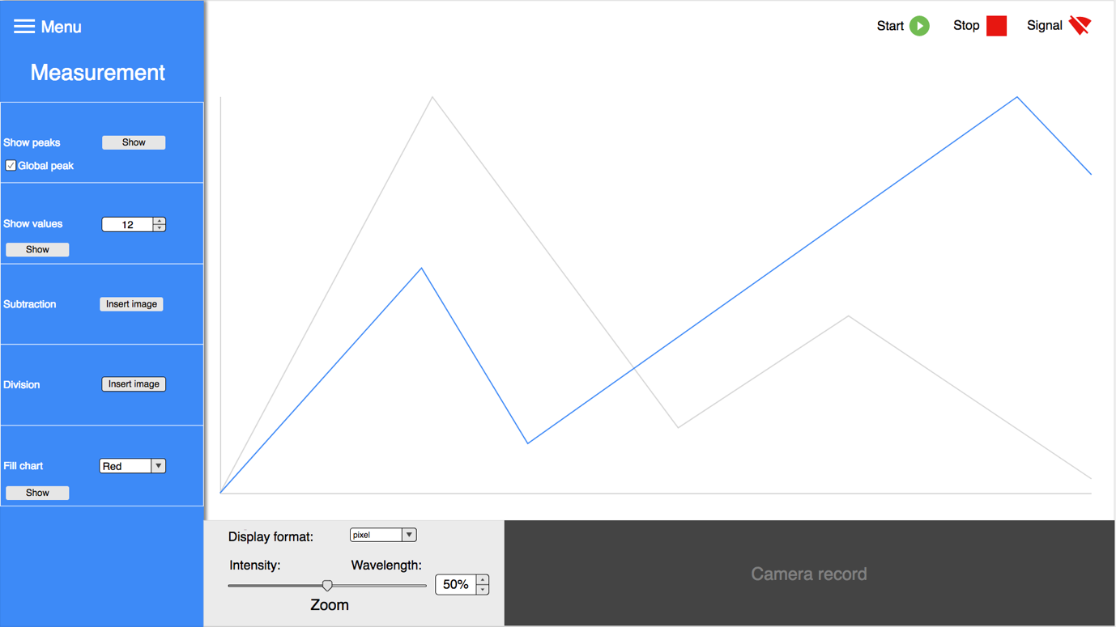

Obrázok - Zobrazenie v časti Meranie

## **Zobrazenie v časti Kalibrácia**

Plocha programu v časti Kalibrácia umožňuje používateľovi manuálne kalibrovať spektrometer pomocou 2 počiatočných bodov, ktoré sa dajú rozšíriť o 3 bod zaškrknutím checkboxu. Pri manuálnej kalibrácií používateľ nastavuje vlnovú dĺžku pre každý bod a proces potvrdí tlačidlom Set. Druhou možnosťou je spektrometer kalibrovať kalibračným súborom, ktorý si používateľ vyberie možnosťou Choose a potvrdí tlačidlom Set.

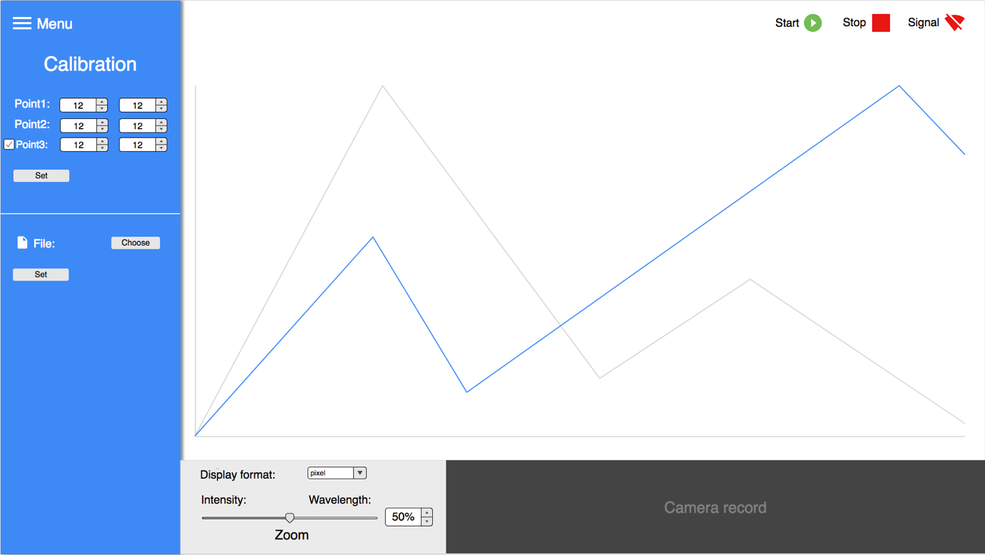

Obrázok - Zobrazenie v časti Kalibrácia

## **Zobrazenie v časti Import**

V časti Import si používateľ vie zobraziť uložene údaje z formátov .txt a .png a znovu ich načítať do aplikácie.

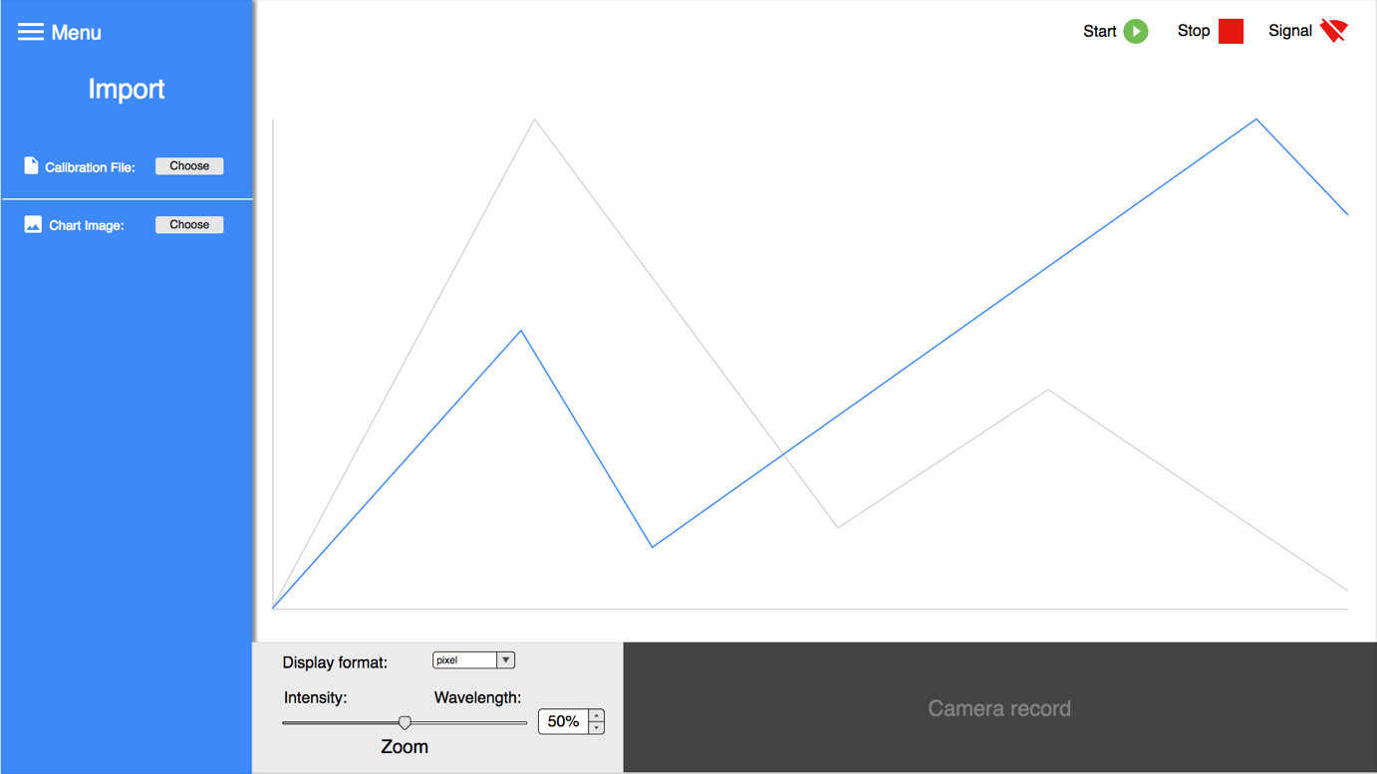

Obrázok - Zobrazenie v časti Import

## **Zobrazenie v časti Export**

Časť export ponúka možnosti na uloženie snímaných dát. Používateľ si bude vedieť uložiť kalibračné nastavenia do súboru s .txt príponou pre možnosti opätovného použitia. Ďalšie možnosti exportovania sú: uloženie RGB zložiek do .txt súboru, uloženie grafu do .png formátu a uloženie aktuálneho záberu do .png formátu. Tie operácie sa ovládajú stlačením tlačidla Export pre konkrétny výber po ktorom si používateľ bude môcť vybrať názov a cieľ uloženia súboru.

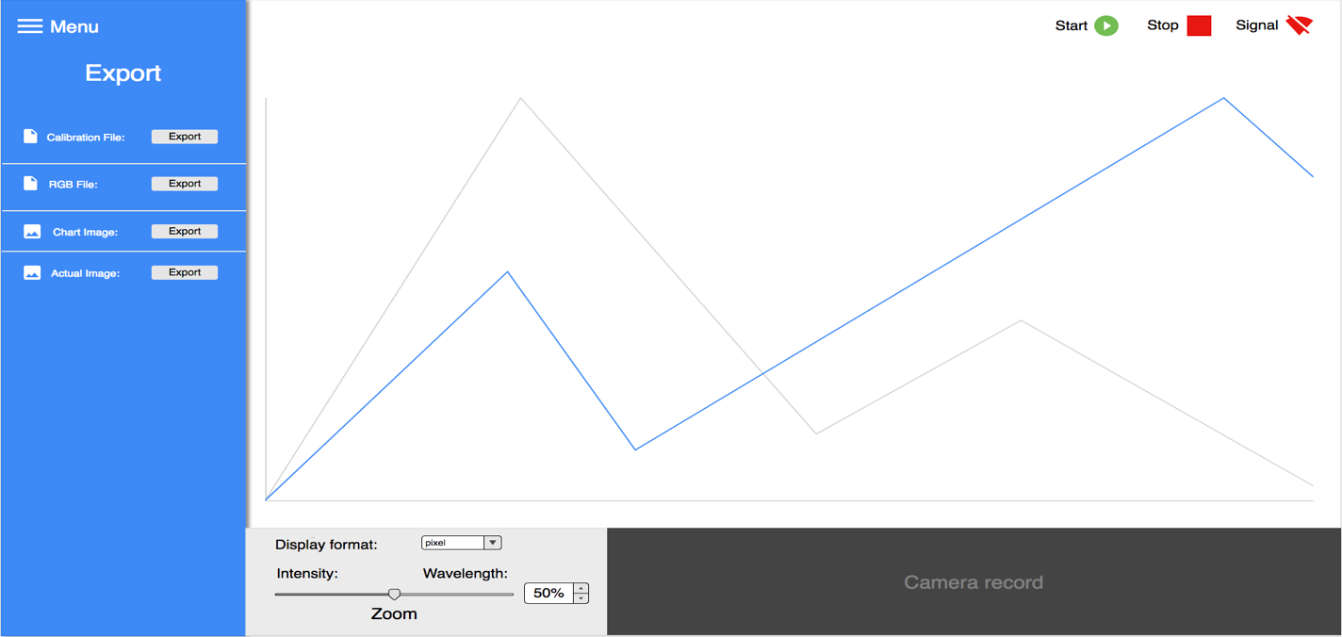

Obrázok - Zobrazenie v časti Export

# **Návrh implementácie**

## **Rozdelenie technológií**

### **Technológie pre správu a tvorbu programu**

### **Technológie pre tvorbu grafov**

### **Technológie pre tvorbu používateľského rozhrania**

## **Triedny diagram**

### **Rozdelenie na časti**

## **Cieľové prostredie**